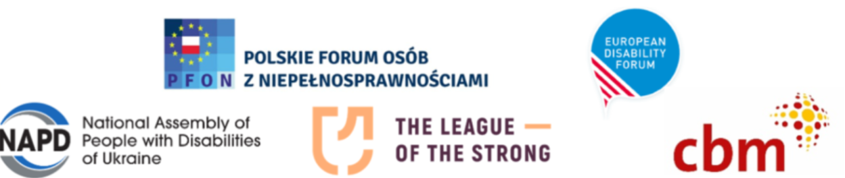

ГДАНСЬКА ДЕКЛАРАЦІЯ

Розбудова сильнішого, розумнішого та більш інклюзивного відновлення України

Ми, організації громадянського суспільства та організації осіб з інвалідністю, а саме: Європейський форум осіб з інвалідністю (European Disability Forum, EDF), CBM, CBM Italia, Національна Асамблея людей з інвалідністю України (НАІУ), Ліга сильних (LoS), Польський форум осіб з інвалідністю (Polskie Forum Osób z Niepełnosprawnościami, PFON), які зібралися в Гданську,
підтверджуємо нашу непохитну підтримку незалежності України та її демократичного майбутнього.
визнаємо надзвичайну стійкість українського народу, а також величезні людські, соціальні та економічні втрати, спричинені агресивною війною Росії.
усвідомлюємо, що відновлення України є не лише завданням відбудови, а й можливістю для розбудови держави. Рішення, які ухвалюються сьогодні, формуватимуть добробут, стійкість і соціальну згуртованість країни на покоління вперед.
Ми визнаємо, що від 2022 року Україна зазнала глибоких демографічних і соціальних змін, зокрема суттєвого зростання кількості осіб з інвалідністю. Тому інклюзія осіб з інвалідністю не є маргінальним питанням. Вона є визначальною реальністю для майбутньої робочої сили, економіки та суспільства України.
Ми також визнаємо, що відновлення не може бути успішним, якщо мільйони людей і надалі стикатимуться з бар’єрами в доступі до освіти, зайнятості, охорони здоров’я, житла, транспорту, цифрових послуг та участі в житті громади.
Ми підтверджуємо, що відбудова без інклюзії послаблює інституції, призводить до втрати талантів і ресурсів, підриває соціальну згуртованість та обмежує економічне зростання.
Тому ми зобов’язуємося сприяти такому відновленню, яке від самого початку буде людиноцентричним, заснованим на правах людини, доступним та інклюзивним.
Ми переконані, що:
• Відновлення має здійснюватися разом із людьми, а не лише для людей.
• Доступність та інклюзія — це інвестиції, які посилюють економічну продуктивність, участь у ринку праці, інновації та довгострокову стійкість.
• Українці повертатимуться й відбудовуватимуть свої громади тоді, коли матимуть змогу робити це з гідністю, у безпеці та на засадах рівних можливостей.
• Універсальний дизайн і доступність мають бути інтегровані в усі зусилля з відбудови з найперших етапів планування та інвестування.
• Громадянське суспільство, зокрема організації осіб з інвалідністю, має бути визнане ключовим партнером у розробленні, реалізації та моніторингу відновлення.
• Інвестиції у відновлення мають сприяти євроінтеграційному шляху України та відображати європейські цінності рівності, участі й прав людини.
Для втілення цих принципів у практичні дії ми закликаємо всіх учасників процесу відновлення:
- Забезпечити змістовну участь шляхом виділення ресурсів і створення механізмів, які дають змогу організаціям осіб з інвалідністю та іншим представницьким організаціям громадянського суспільства брати участь у розробленні, реалізації та моніторингу програм відновлення.
- Просувати правову та політичну реформу через подальше узгодження з Конвенцією ООН про права осіб з інвалідністю та іншими міжнародними зобов’язаннями у сфері прав людини.
- Узгоджувати інвестиції у відновлення зі стандартами Європейського Союзу та зобов’язаннями, пов’язаними зі вступом до ЄС, забезпечуючи дотримання принципів рівності, недискримінації та доступності.
- Зміцнювати інституції, підзвітність і верховенство права, зокрема ефективне забезпечення реалізації прав та доступу до правосуддя.
- Прискорити деінституціалізацію та підтримувати незалежне проживання, послуги на рівні громади й повну участь у житті суспільства.
- Застосовувати підхід «дизайн для всіх» у всіх інвестиціях у відбудову, зокрема у сферах житла, транспорту, освіти, охорони здоров’я, зайнятості, цифровізації та громадської інфраструктури.
- Надавати пріоритет тим, хто найбільше ризикує бути виключеним, зокрема особам з інвалідністю, жінкам, дітям, людям старшого віку, ветеранам і внутрішньо переміщеним особам.
- Удосконалити збір даних, прозорість і підзвітність через систематичне використання структурованих даних для планування, розподілу ресурсів і моніторингу.
Ми також закликаємо до довгострокових інвестицій у доступне житло, якісну освіту, охорону здоров’я, соціальну інфраструктуру, розвиток робочої сили та стійкі громади, які дадуть людям змогу залишатися в Україні, повертатися до неї та успішно розвиватися в Україні.
Інклюзивне відновлення — це не благодійність. Це належне врядування. Це економічна стратегія. Це соціальна стійкість. Це інвестиція в майбутній добробут і стабільність України.
Разом ми зобов’язуємося відбудовувати сильно, відбудовувати розумно та забезпечити, щоб у процесі відновлення України ніхто не залишився осторонь.

Ухвалено у м.Ґданську, Польща
Червень 2026 року

